|  |
| --- |
| **AVIS DE VALEUR** |

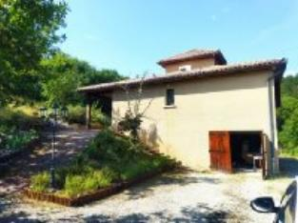 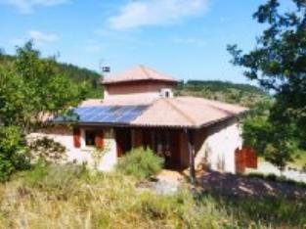 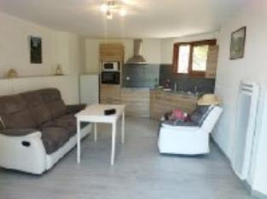

Je soussigné, Rémi RAZES, de la Sarl Quercy Transactions, 3, place Jean-Jacques Chapou, 46000 CAHORS (Lot), atteste par la présente avoir visité le 25 juillet 2024, un(e) Maison Contemporaine sis 336 Pech De Fargues 46000 CAHORS appartenant à Mrs SAKSIK Rémi et Jean

|  |
| --- |
| **Descriptif** |

CAHORS, Sur les hauteurs au calme avec une vue imprenable maison contemporaine avec piscine d'une surface habitable d'environ 148 m² sur un terrain de 10,650 m² proche du centre-ville.

RDC:entrée, séjour avec cheminée insertdonnant sur une belle terrasse avec une vue imprenable sur Cahors, cuisine équipée, 3 chambres., salle de bains, wc.

Etage : bureaux.

Rez de jardin : appartement d'environ 46m² : séjour avec cuisine ouverte, salle d'eau, chambre.

Garage, cave, atelier, buanderie, débarras.

La piscine de 4x8m au sel avec son abri.

Chauffage électrique, climatisation réversible dans séjour, cheminée insert. Fenêtres bois double vitrage. Volets bois.

Panneaux photovoltaïques production revendue à Inedis (environ 1800 €/an). Assainissement individuel conforme.

Les informations sur les risques auquel ce bien est exposé sont disponibles sur le site Géorisques www.georisques.gouv.fr

Surface habitable environ : 148 m²

Parcelle n° DV 146 10 650 m²

|  |
| --- |
| **Maison Contemporaine** |

* Situation du bien:
* 1ère Périphérie
* Rez de Jardin:
* Atelier 9,86 m²
* Buanderie 11 m²
* Cave 16,45 m²
* Garage 20,73 m² électrique
* Pièce 13,86 m²
* Appartement d'environ 46 m² séjour cuisine ouverte, salle d'eau /wc, chambre
* Rez de chaussée:
* 3 Chambres 9,01 - 11,69 - 11,52 - m²
* Couloir 3,02 m²
* Cuisine indépendante 12,40 m²
* Hall d'entrée 5,58 m²
* Séjour cheminée insert 32,90 m²
* Salle d'eau 5,89 m²
* WC 1,20 m²
* 1er étage:
* Bureau 8,88 m²
* Dépendances:
* Abri 10 m²
* Cabanon 25 m²
* DPE:
* Consommation énergétique en énergie primaire 227,00 KWHep/m²an
* Emission de gaz à effet de serre 7,00 Kgco2/m²an
* Date de réalisation DPE 30/09/2022
* Montant bas supposé et théorique des dépenses énergétiques 1 820,00 €
* Montant haut supposé et théorique des dépenses énergétiques 2 540,00 €
* Chauffage:
* Climatisation réversible
* Electrique + bois cheminée insert
* Equipements de Cuisine:
* Cuisinière électrique
* Four
* Frigo
* Hotte aspirante
* Lave vaisselle
* Equipements divers:
* Adoucisseur d'eau
* Double vitrage 1990
* Fosse septique conforme
* Store banne
* Production eau chaude ballon
* Panneaux Solaires production 1800 € /an - environ
* Cheminée insert
* Equipements Electrique:
* Câble TV
* Porte de garage électrique
* Téléphone
* Fenêtres:
* Bois
* Double vitrage 1990
* Pièces diverses:
* Terrasse 50 m²
* Services:
* Calme
* Commerces
* Ecole
* Hôpital
* Plain-pied
* Terrain:
* Boisé
* Piscine au sel
* Toiture:
* Tuiles
* Vue:
* Dégagée

A l'issue de cette visite, j'ai évalué ce bien entre **310 000 €** (**TROIS CENT DIX MILLE EUROS**) et **320 000 €** (**TROIS CENT VINGT MILLE EUROS**).

Cette évaluation a été donnée sur la base de l'état des prestations du bien, de sa situation, du marché immobilier à ce jour sur ce secteur et sous réserve du résultat favorable des expertises immobilières obligatoires : termites, amiante, électricité, diagnostic de performance énergétique (DPE).

Cet avis de valeur est indicatif et n'a pas de valeur d'expertise et ne peut engager notre responsabilité, n’étant pas en mesure de vérifier les éventuelles servitudes, nuisances, malfaçons ou autres troubles pouvant affecter la propriété et le reflet du marché immobilier actuel pouvant subir des fluctuations.

Cet avis de valeur a une durée de validité de six mois.

Pour servir et valoir ce que de droit,

Fait à Cahors, le 25 juillet 2024

RAZES Rémi